Identificación de la metodología de software

Aprendices:

Cristian Andrés Cardona

Jhonny Alejandro Gualdron

Juan Sebastián Diaz Lopez

Erick Santiago Rodríguez

Instructor:

Graciela Arias Vargas

Henry Alfonso Garzón

Servicio Nacional de Aprendizaje (SENA)

Regional Distrito capital

Tecnólogo en Análisis y Desarrollo de Software

2522352

**Tabla de Contenidos**

Capítulo 1 Introducción e información general

Objetivos General

Objetivos Específicos 1

Descripción del proyecto 1

Capítulo 2 Metodología 2

Selección de metodología 2

Fases de la metodología tradicional en Cascada 2

Capítulo 3 Resultados . 5

Lista de Referencias 6

Apéndice 7

Vita 8

# Capítulo 1 Introducción e información general

## Introducción

El presente documento tiene como objetivo evidenciar el proceso metodológico que se va a trabajar en el proyecto (SEACH) diseñado para la empresa R&R Clean, con el fin de entender la organización de este, ya que este proyecto tiene como objetivo crear una página web bien estructurada para la gestión de inventarios, basada en una metodología tradicional

## Objetivo General

Implementar un sistema de información orientada a la web el cual lleva por objetivo un sistema de inventario de productos para el mejor aprovechamiento de los tiempos según el modelo de negocios y [recursos de la empresa](https://docs.google.com/document/u/1/d/1U34zIFQG7WfSKeL5P7XJnkNBLqPzrEh1/edit?usp=sharing&ouid=106404031230836045745&rtpof=true&sd=true) de la empresa

**Objetivo Específico**

* Desarrollar reportes generales, específicos y gráficos.
* Implementar la visualización y consulta de los productos.
* Establecer los diferentes roles para los usuarios del sistema.
* Diseñar una interfaz gráfica de acuerdo a los estándares de la empresa.
* Realizar una interfaz interactiva que incluya los diferentes procesos como [Consultar, Crear, Modificar y Eliminar](https://docs.google.com/document/u/1/d/17Xp999mGJppA0BV7Q1EqrGcvKAmA8jEr/edit?usp=sharing&ouid=106404031230836045745&rtpof=true&sd=true).
* Gestionar la seguridad para la protección de los datos de la empresa.

## Información General

1. **Descripción del proyecto**

La entidad RYR CLEAN se dedica a la distribución y fabricación de productos de aseo y de limpieza, la cual les distribuyen a empresas pequeñas (supermercados, tiendas de aseo, etc.…).

Este proyecto tiene como objetivo crear una página web estructurada para la gestión de inventarios, basada en una metodología tradicional. El objetivo principal es ayudar a la empresa a mejorar la gestión de sus inventarios, ofreciendo una plataforma fácil de usar y accesible desde cualquier lugar con conexión a Internet.

El proyecto se enfocará en el diseño y desarrollo de una interfaz de usuario intuitiva y amigable que permita a los usuarios agregar y actualizar los productos, supervisar los niveles de inventario y recibir alertas automáticas sobre posibles problemas de inventario. Además, se implementará un sistema de seguimiento de pedidos y entregas para mejorar la eficiencia en el proceso de gestión de inventarios.

# Capítulo 2

# Selección de metodología

En el desarrollo del software para la empresa R&R Clean, hemos decidido implementar la metodología tradicional en cascada ya que sus funciones corresponden muy bien al proyecto en cuestión por su estructura, el proyecto requiere de sub fases secuenciales las cuales permiten un trabajo correctamente realizado y estructurado que permitirá establecer un balance y unas estrategias a seguir por los integrantes.

Además, al contar con 5 fases en esta metodología y que una de sus ventajas son una mejor aplicabilidad a proyectos cortos y definición de fases claras se adapta de una manera adecuada para el software que se está desarrollando.

## Fases de la metodología tradicional en Cascada:

* Recopilación y documentación de los requisitos:

En esta fase se realizó una recopilación de información por medio de una entrevista y encuesta se pudieron obtener ciertos datos para así poder comprender lo que solicitaba la empresa. Al final de esta fase tuvimos un documento con los requisitos.

* Diseño del sistema:

Con los requisitos establecidos empezamos con pequeños bocetos o mockup, para establecer unos diseños básicos de la interfaz, junto a esto se realizó una ficha técnica de las características y componentes para la buena operatividad del proyecto.

* Implementación:

Después de tener el diseño sobre el paginado web tendremos que implementar la base de datos y las funciones para su correcto funcionamiento para que así pueda lograr hacer un

Crear, Leer, actualizar y borrar (CRUD)

* Pruebas:

Nosotros hemos hecho varias pruebas a nuestro proyecto entre están las

Pruebas unitarias: Estas pruebas se realizaron para verificar el correcto funcionamiento de cada módulo y componente del sistema de gestión de inventario. Se realizaron pruebas a nivel de código para garantizar que cada función y proceso se ejecutara correctamente. Se documentaron los resultados obtenidos y se corrigieron los errores encontrados.

Pruebas de integración: Estas pruebas se llevaron a cabo para verificar el correcto funcionamiento de los diferentes componentes del sistema cuando se integran. Se comprobó que los módulos y componentes interactúan correctamente entre sí y que no hubo problemas de compatibilidad. Se documentaron los resultados obtenidos y se corrigieron los errores encontrados.

Pruebas de regresión: Se realizaron pruebas de regresión para verificar que las modificaciones y correcciones realizadas durante el proceso de prueba no afectarán a otros módulos o funcionalidades del sistema. Se documentaron los resultados obtenidos y se corrigieron los errores encontrados.

Pruebas de aceptación: Estas pruebas se llevaron a cabo para validar que el sistema de gestión de inventario cumpla con los requisitos y especificaciones definidos en la etapa de análisis. Se documentaron los resultados obtenidos y se corrigieron los errores encontrados. Pruebas de carga: Se realizaron pruebas de carga para evaluar el rendimiento del sistema de gestión de inventario bajo diferentes condiciones de carga. Se documentaron los resultados obtenidos y se corrigieron los errores encontrados.

Pruebas de seguridad: Estas pruebas se llevaron a cabo para verificar que el sistema de gestión de inventario fuera seguro y cumpliera con los estándares de seguridad de la industria. Se documentaron los resultados obtenidos y se corrigieron los errores encontrados. En conclusión, las pruebas realizadas durante el proyecto de gestión de inventario han sido exhaustivas y rigurosas. Se documentaron los resultados obtenidos y se corrigieron los errores encontrados. Como resultado, le garantizamos que su proyecto cumple con todos los requisitos y especificaciones definidos en la etapa de análisis y está listo para su entrega.

* Instalación/implementación:

En esta fase se hará la instalación pertinente del aplicativo funcionando en su totalidad.

* Mantenimiento:

En esta fase se trabajarán las diferentes actualizaciones corrigiendo errores y a su vez el mantenimiento del propio aplicativo web

**Capítulo 3   
Resultados y conclusión**

Se ha desarrollado con éxito la aplicación web de gestión de inventarios, cumpliendo con todos los requisitos y funcionalidades especificadas en el análisis de requisitos.

La interfaz de usuario es intuitiva y fácil de usar, lo que facilita la experiencia del usuario al interactuar con la aplicación.

Se ha implementado un sistema de autenticación y autorización seguro que garantiza la protección de los datos de los usuarios.

La aplicación permite a los usuarios llevar un registro de sus productos, realizar compras y ventas, y generar informes de inventario de manera eficiente.

Se han identificado algunos problemas durante la fase de pruebas, como errores de conexión en ciertas situaciones de alta demanda y retrasos en la generación de informes de inventario en bases de datos grandes.

Estos problemas han sido corregidos y se ha mejorado la capacidad de la aplicación para manejar grandes volúmenes de datos.

Recomendaciones:

Se sugiere continuar mejorando el rendimiento de la aplicación para manejar grandes cantidades de datos de manera más eficiente.

Se recomienda incluir un módulo de análisis de datos para permitir a los usuarios generar informes más detallados y personalizados.

Se sugiere agregar una funcionalidad de notificación para alertar a los usuarios de niveles de inventario bajos o altos.

Se recomienda la implementación de un sistema de copias de seguridad para garantizar la protección de los datos en caso de un fallo del sistema.

En conclusión, estamos satisfechos con los resultados del proyecto de Gestión de Inventarios y creemos que hemos cumplido con los objetivos establecidos.

Esperamos que esta aplicación web sea de gran utilidad para su empresa y estamos a su disposición para cualquier consulta o asistencia adicional que pueda necesitar.

Atentamente, El equipo de programadores y diseñadores.

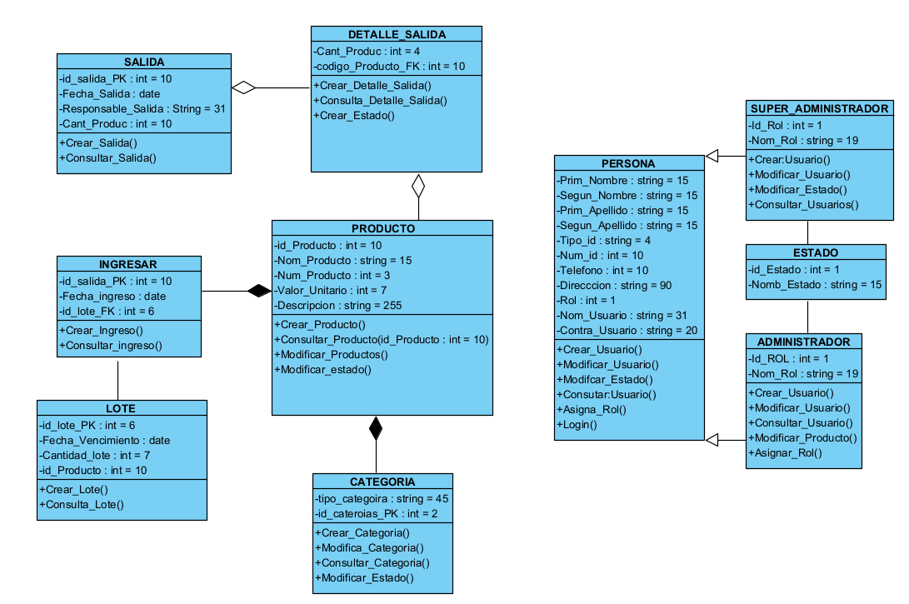

tablas del código=clases, objetos, atributos, listado de variables

versionamiento git hub repositorio=git hub cambios modificados (explicar)

# 

# 

# 

# 

# 

# 

# 

# 

# 

# 

# 

# 

# 

# 

# 

# Lista de referencias

Andrews, S. Fastqc, (2010). A quality control tool for high throughput sequence data.

Augen, J. (2004). Bioinformatics in the post-genomic era: Genome, transcriptome, proteome, and information-based medicine. Addison-Wesley Professional.

Blankenberg, D., Kuster, G. V., Coraor, N., Ananda, G., Lazarus, R., Mangan, M., ... & Taylor, J. (2010). Galaxy: a web‐based genome analysis tool for experimentalists. Current protocols in molecular biology, 19-10.

Bolger, A., & Giorgi, F. Trimmomatic: A Flexible Read Trimming Tool for Illumina NGS Data. URL http://www. usadellab. org/cms/index. php.

Giardine, B., Riemer, C., Hardison, R. C., Burhans, R., Elnitski, L., Shah, P., ... & Nekrutenko, A. (2005). Galaxy: a platform for interactive large-scale genome analysis. Genome research, 15(10), 1451-1455.